Αθήνα 4 Απριλίου 2019

ΔΕΛΤΙΟ ΤΥΠΟΥ

ΔΙΑΡΡΗΞΗ ΓΡΑΦΕΙΩΝ ΤΟΥ ΠΑΝΕΛΛΗΝΙΟΥ ΙΑΤΡΙΚΟΥ ΣΥΛΛΟΓΟΥ (Ν.Π.Δ.Δ.)

Σήμερα 4 Απριλίου 2019 διαπιστώθηκε από τους υπαλλήλους ότι τα γραφεία του Ν.Π.Δ.Δ. Πανελληνίου Ιατρικού Συλλόγου,διαρρήχθηκαν από άγνωστους μέχρι στιγμής, δράστες.
Εκλήθη η Ελληνική Αστυνομία, η οποία προχώρησε σε διερεύνηση της διάρρηξης, καθώς επίσης ήρθε και η Σήμανση για τη λήψη αποτυπωμάτων, φωτογραφιών, κ.λπ.
Το Διοικητικό Συμβούλιο του Πανελληνίου Ιατρικού Συλλόγου θα προβεί σε όλες τις νόμιμες ενέργειες, προκειμένου να διερευνηθεί πλήρως η υπόθεση και να λογοδοτήσουν οι δράστες στην ελληνική Δικαιοσύνη.

Για το Δ.Σ. του Π.Ι.Σ.

Ο Πρόεδρος Ο Γενικός Γραμματέας
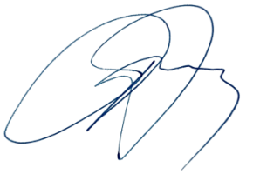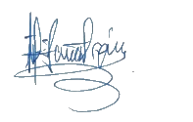
Δρ Αθανάσιος Α. ΕξαδάκτυλοςΔρ Γεώργιος Ι. Ελευθερίου
Πλαστικός Χειρουργός Αγγειοχειρουργός

